**МУНИЦИПАЛЬНОЕ БЮДЖЕТНОЕ ДОШКОЛЬНОЕ ОБРАЗОВАТЕЛЬНОЕ УЧРЕЖДЕНИЕ**

**«ДЕТСКИЙ САД «ТЕРЕМОК» ПГТ ГВАРДЕЙСКОЕ» СИМФЕРОПОЛЬСКОГО РАЙОНА РЕСПУБЛИКИ КРЫМ**

**ЯРМАРКА ИДЕЙ**

**На тему:**

***«*Сценарий развлечения на 23 февраля для детей подготовительной группы с использованием ИКТ*»***

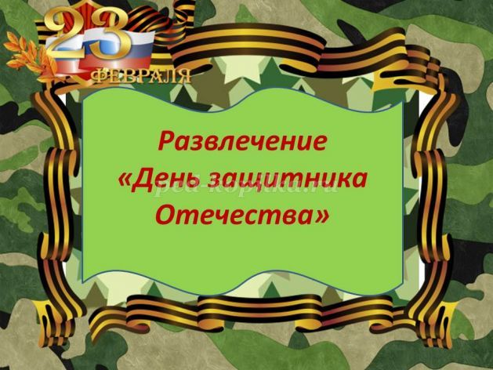

**Инструктор по физической культуре**

**I катагории**

**Зеленская М.А.**

**Пгт. Гвардейское, 2019г.**

**Цель:** формирование уважения и гордости к войнам различных времен и эпох, используя разнообразные игры и соревнования.  
**Задачи:**  
- закрепить и расширить знания о людях, защищающих свое Отечество;  
- уметь различать и называть солдат различных войск и их обмундирование;  
- знать песни и стихи о солдатах;  
- развивать ловкость, смекалку, основные виды движений при выполнении эстафет и конкурсов;  
-сформировать положительный эмоциональный настрой , уметь уважать и гордиться сегодняшними войнами.

**Ход развлечения:**

Музыкальный украшен плакатами с 23 февраля, и дети под музыку (марш) входят в зал и останавливаются в центре зала полукругом.  
**Ведущая.** Рады приветствовать Вас, уважаемые гости! Добро пожаловать, ребята! Очень рада всех вас видеть сегодня на нашем развлечении, посвященном празднику 23 февраля.  
С самых давних времен защита родной земли – долг каждого человека, который живет на этой земле, у которого на этой земле живут его родные. Все богатыри и защитники всегда были мужественными, сильными и неуязвимыми, храбрыми.  
Начинаем наше интеллектуально – физкультурное развлечение, посвященное празднику – 23 февраля.

1. На проекторе **первый слайд** – 23 февраля – День защитника Отечества.



**Ведущая.** День военного в армии начинается с физзарядки.   
**Разминка: «Чья команда быстрее соберется»**  
Под музыку участники двигаются в рассыпную по залу. Как только музыка останавливается, участники строятся в круг своего ориентира. Чья команда быстрее построилась в круг, та и выигрывает. (Проводится несколько раз с усложнениями: спиной в круг, сидя, лёжа)  
Дети проходят на свои места.  
2. На проекторе **слайд 2** – девочка с цветами поздравляет воина.

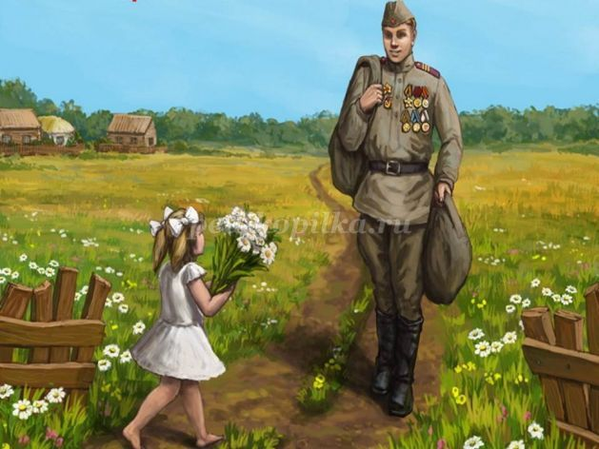

**Ведущая.** Девочки нашей группы тоже приготовили поздравления.   
Девочки выходят и читают стихи.  
**Девочка 1.** Я с утра спросила маму: - Что за праздник к нам пришел?  
Почему все суетятся, праздничный готовят стол?  
**Девочка 2.** Папа в новенькой рубашке, дед надел все ордена,  
Наша мама у духовки провозилась дотемна.  
**Девочка 3.**В этот праздник поздравляют всех мальчишек и мужчин,  
Ведь они за мир в ответе, чтобы не было войны!  
**Песня «Наша армия»**исполняют группа «Бельчата»  
3. На проекторе **слайд 3**– Солдаты маршируют на параде.

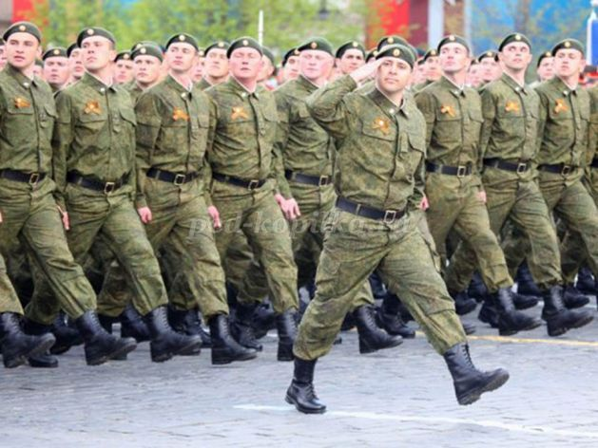

**Ведущая.** После зарядки у солдат есть занятия, на которых они тренируют свою силу, ловкость, учатся отжиматься, быстро бегать с оружием, ползать, метать гранаты и т.д.  
Мы тоже много тренируемся на физкультурных занятиях.  
**Мальчик 1.** Сегодня у нас день особенный, для всех мальчишек и мужчин,  
Приходит День Защитников Отечества – помни каждый гражданин.  
**Мальчик 2.** На защиту своей Родины в дождь, жару и снегопад  
Каждый день выходит смелый наш солдат.  
**Мальчик 3.** Мы всегда шагаем браво: левой, правой, левой, правой,  
Раньше все наши солдата тоже были дошколята.  
**Мальчик 4.** Поскорей хотим мы подрасти,  
Чтоб солдатом в армию служить пойти.  
**Мальчик 5.** Аты – баты – шире шаг – все держи равненье  
Скоро в армии родной  
Мальчики **вместе:** Будет пополненье.  
**Инсценировка песни «Синий платочек» в исполнении группы «Жемчужика»**  
4. Эстафета «Захват крепости»: Участники команд по очереди скачут на фитболах до ориентира, берут флажок и возвращаются обратно.   
5. На проекторе **слайд 5**– связист

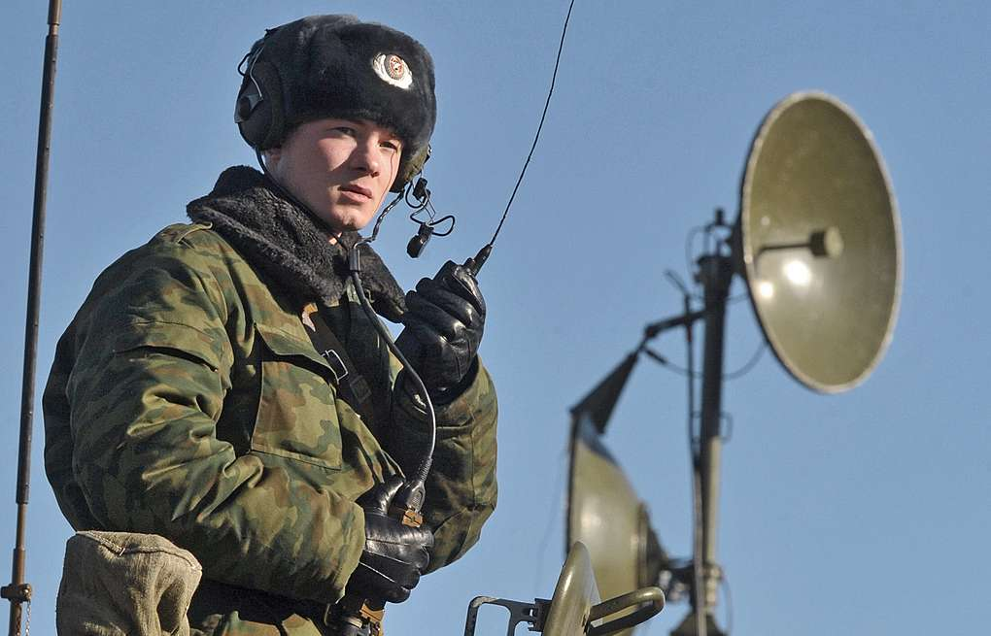

**Эстафета: «Связисты»** - основной вид движений - прыжки с продвижением вперед -  прыжки через препятствия.  
По команде  участники перепрыгивают через кубики (мягкие модули), пенечки (3 – 5 штук),  берут трубку телефона, установленного на стульчике, громко произносят «Алло!», и бегом возвращаются обратно

6. На проекторе **слайд 6** – моряк с сигнальными флажками.

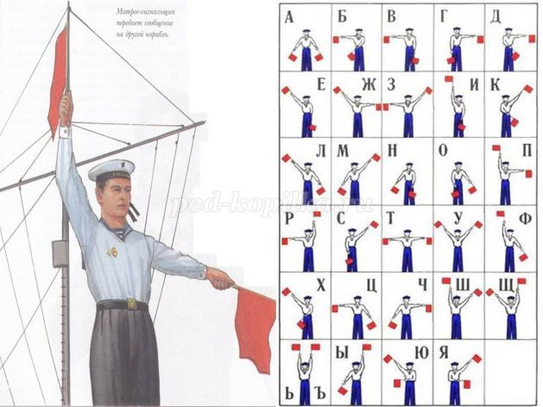

**Ведущая.** Ребята, Вы знаете, что солдаты служат не только на земле, но и охраняют наши моря. У них есть своя «особая» азбука – сигнальная, которую они используют, чтобы передавать сообщения. Это азбука Морзе.  
**Игра «Морская азбука»** У меня есть флажки – если я показываю красный – вы стоите около стульев, если желтый – становимся врассыпную по ковру, если зеленый – подскоками двигаемся по ковру.   
7. На проекторе **слайд 7** – десантники

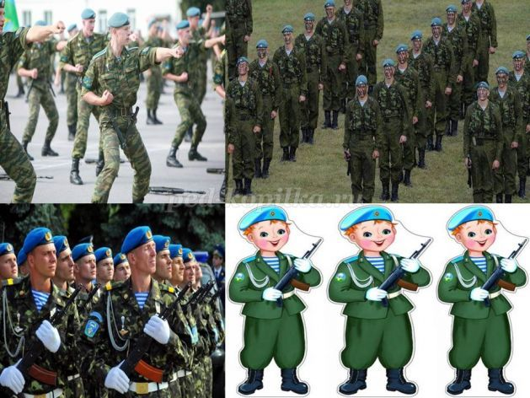

**Ведущая.** В армии служат военные разных родов войск. Давным – давно все они тоже приходили в детский сад. Они мечтали, каждый о своем. Сейчас мальчишки расскажут об их мечтах.  
**Я мечтаю стать военным Геннадий Южаков**  
**Мальчик 1**Я танкистом хочу стать,  
Танком лихо управлять.  
Защитим броней страну,  
И не пустим к нам войну.  
**Мальчик 2**Вот в десантники пойду,  
Смотреть в небе синеву.  
С парашютом полетать,  
Сверху землю повидать.  
8. На проекторе **слайд 8**– перетягивание каната.

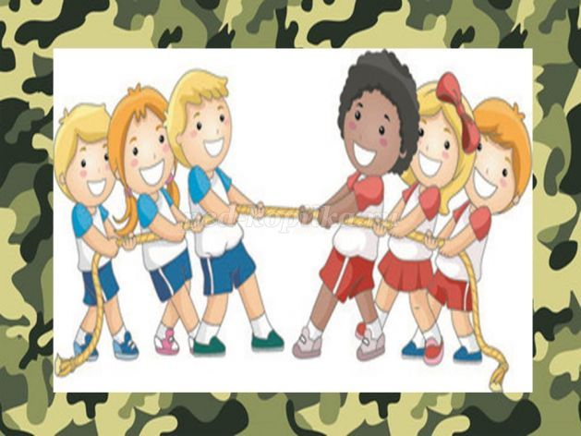

**Ведущая.** Пришла очередь состязанию в силе, смелости, упорстве - **«Перетягивание каната»**По сигналу команды перетягивают канат.   
9. На проекторе **слайд 9** – доставь донесение в штаб

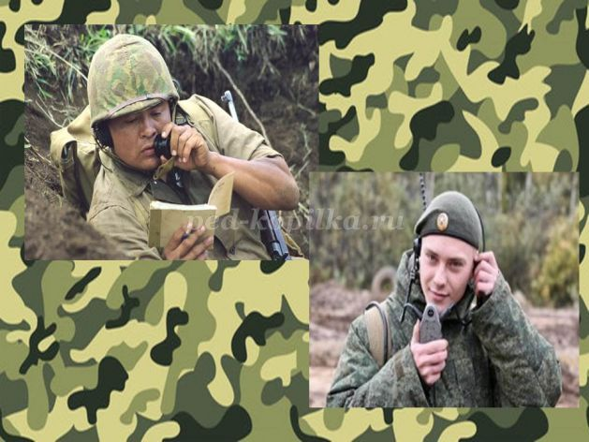

**Ведущая.** Продолжаем соревнования, сейчас будем передавать важный пакет в штаб. На пути вас ждут разные препятствия. Вам нужно преодолеть минные поля (обежать кегли), пересечь глубокие овраги (пролезть в туннель), не утонуть в болоте, выбирая дорогу только по кочкам (прыгать из обруча в обруч). Желаю Вам удачи.  
10. На проекторе **слайд 10**– различные погоны армии России.

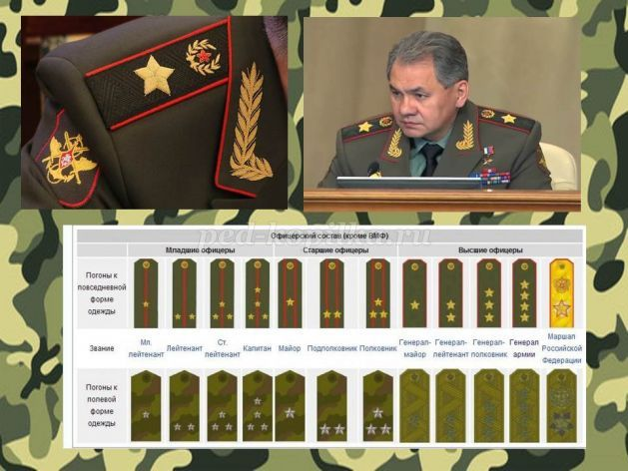

**Ведущая.** Есть такая поговорка «Плох тот солдат, который не мечтает стать генералом». Сейчас мы устроим соревнования на скорость – **«Кто больше соберет звезд».** На ковре разложены звезды. Вызывают капитанов команд, которые собирают звезды под музыку. Побеждает участник, успевший собрать больше всех звезд.  
11. На проекторе **слайд 11** – земной шар и дети

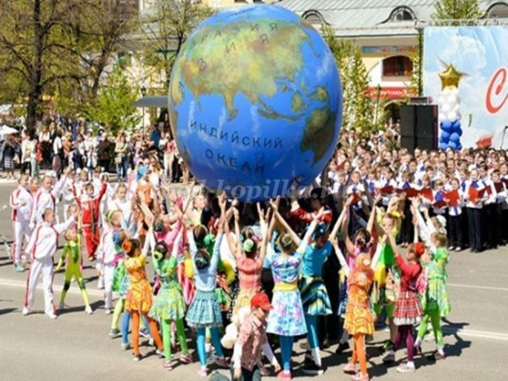

**Ведущая.** Наш праздник подошел к концу, и все считают дети,   
Что мир отважному бойцу – нужней всего на свете.  
Пусть светит солнце в мирном небе и не зовет труба в поход.  
Чтоб только на учениях солдат в атаку шел вперед.  
Пусть вместо взрывов гром весенний природу будит ото сна.  
А наши дети спят спокойно сегодня, завтра и всегда 

Под **музыку « Защитники Отечества »** дети уходят из зала.